**新桥街道中心幼儿园小四班幼儿活动状况记录表**

2025.2.13

观察对象：小四班全体幼儿

观察者：王婷、高睿

观察目标：了解目标幼儿入园初期的适应能力

|  |  |  |  |  |  |
| --- | --- | --- | --- | --- | --- |
| 学号 | 姓名 | 情绪 | 午餐情况 | 午睡情况 | 备注 |
| 1 | 祝嘉沁 | — | — | — |  |
| 2 | 刘语辰 | ○ | △ | ○ |  |
| 3 | 刘若熙 | ○ | △ | ○ |  |
| 4 | 吴锦奕 | — | — | — |  |
| 5 | 谌昱昕 | — | — | — |  |
| 6 | 汤语桐 | ○ | ○ | ○ |  |
| 7 | 薛宇程 | — | — | — |  |
| 8 | 顾奕凯 | ○ | △ | △ |  |
| 9 | 刘瑞麟 | ○ | ○ | ○ |  |
| 10 | 代霄 | — | — | — |  |
| 11 | 冯育泽 | ○ | ○ | ○ |  |
| 12 | 吴沐萱 | ○ | ○ | ○ |  |
| 13 | 孙堇禾 | ○ | ○ | ○ |  |
| 14 | 陆博渊 | ○ | ○ | ○ |  |
| 15 | 宋陈凯 | ○ | ○ | ○ |  |
| 16 | 韩雨彤 | ○ | ○ | ○ |  |
| 17 | 黄宇骞 | ○ | ○ | ○ |  |
| 18 | 高蝶珺 | ○ | ○ | ○ |  |
| 19 | 吴沐泽 | △ | ○ | ○ |  |
| 20 | 万弘一 | ○ | ○ | ○ |  |
| 21 | 张艺彤 | — | — | — |  |
| 22 | 李泓硕 | — | — | — |  |
| 23 | 张心瑶 | — | — | — |  |

观察内容：观察目标幼儿来园、午餐、午睡的情况

情绪：稳定○、不稳定△

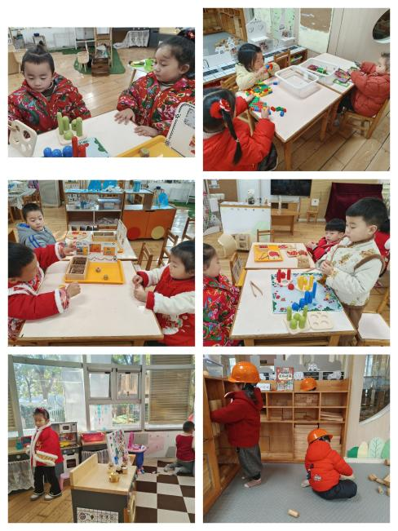午餐：吃完○、没吃完△

午睡：入睡○、未入睡△

**评价与分析：**

今日我们小四班来园15人，其中3位幼儿病假，5位事假。通过我们老师的观察记录，也可以发现小四班的宝贝们大部分孩子的适应能力都很强，有较好的生活自理能力和用餐习惯。

**情绪：**

入园情绪：今天大部分的孩子在入园时的情绪是比较稳定的，大家开学第一天穿着漂漂亮亮的新衣服开开心心来园。今天吴沐泽在门口哭闹了一会儿，入园后在老师的陪同下就稳定了下来。今天小朋友们都很愿意去选择自己喜欢的游戏玩耍。

**游戏：**

今天是开学的第一天，今天小朋友们选择了在益智区、建构区、娃娃家进行游戏，大家选择了捉虫游戏、磁力片、纽扣游戏、分糖果、小刺猬摘苹果、积木、娃娃家烧饭进行游戏，孩子们都玩的很开心。

**集体活动及生活活动情况：**

**综合：新年最高兴的事**

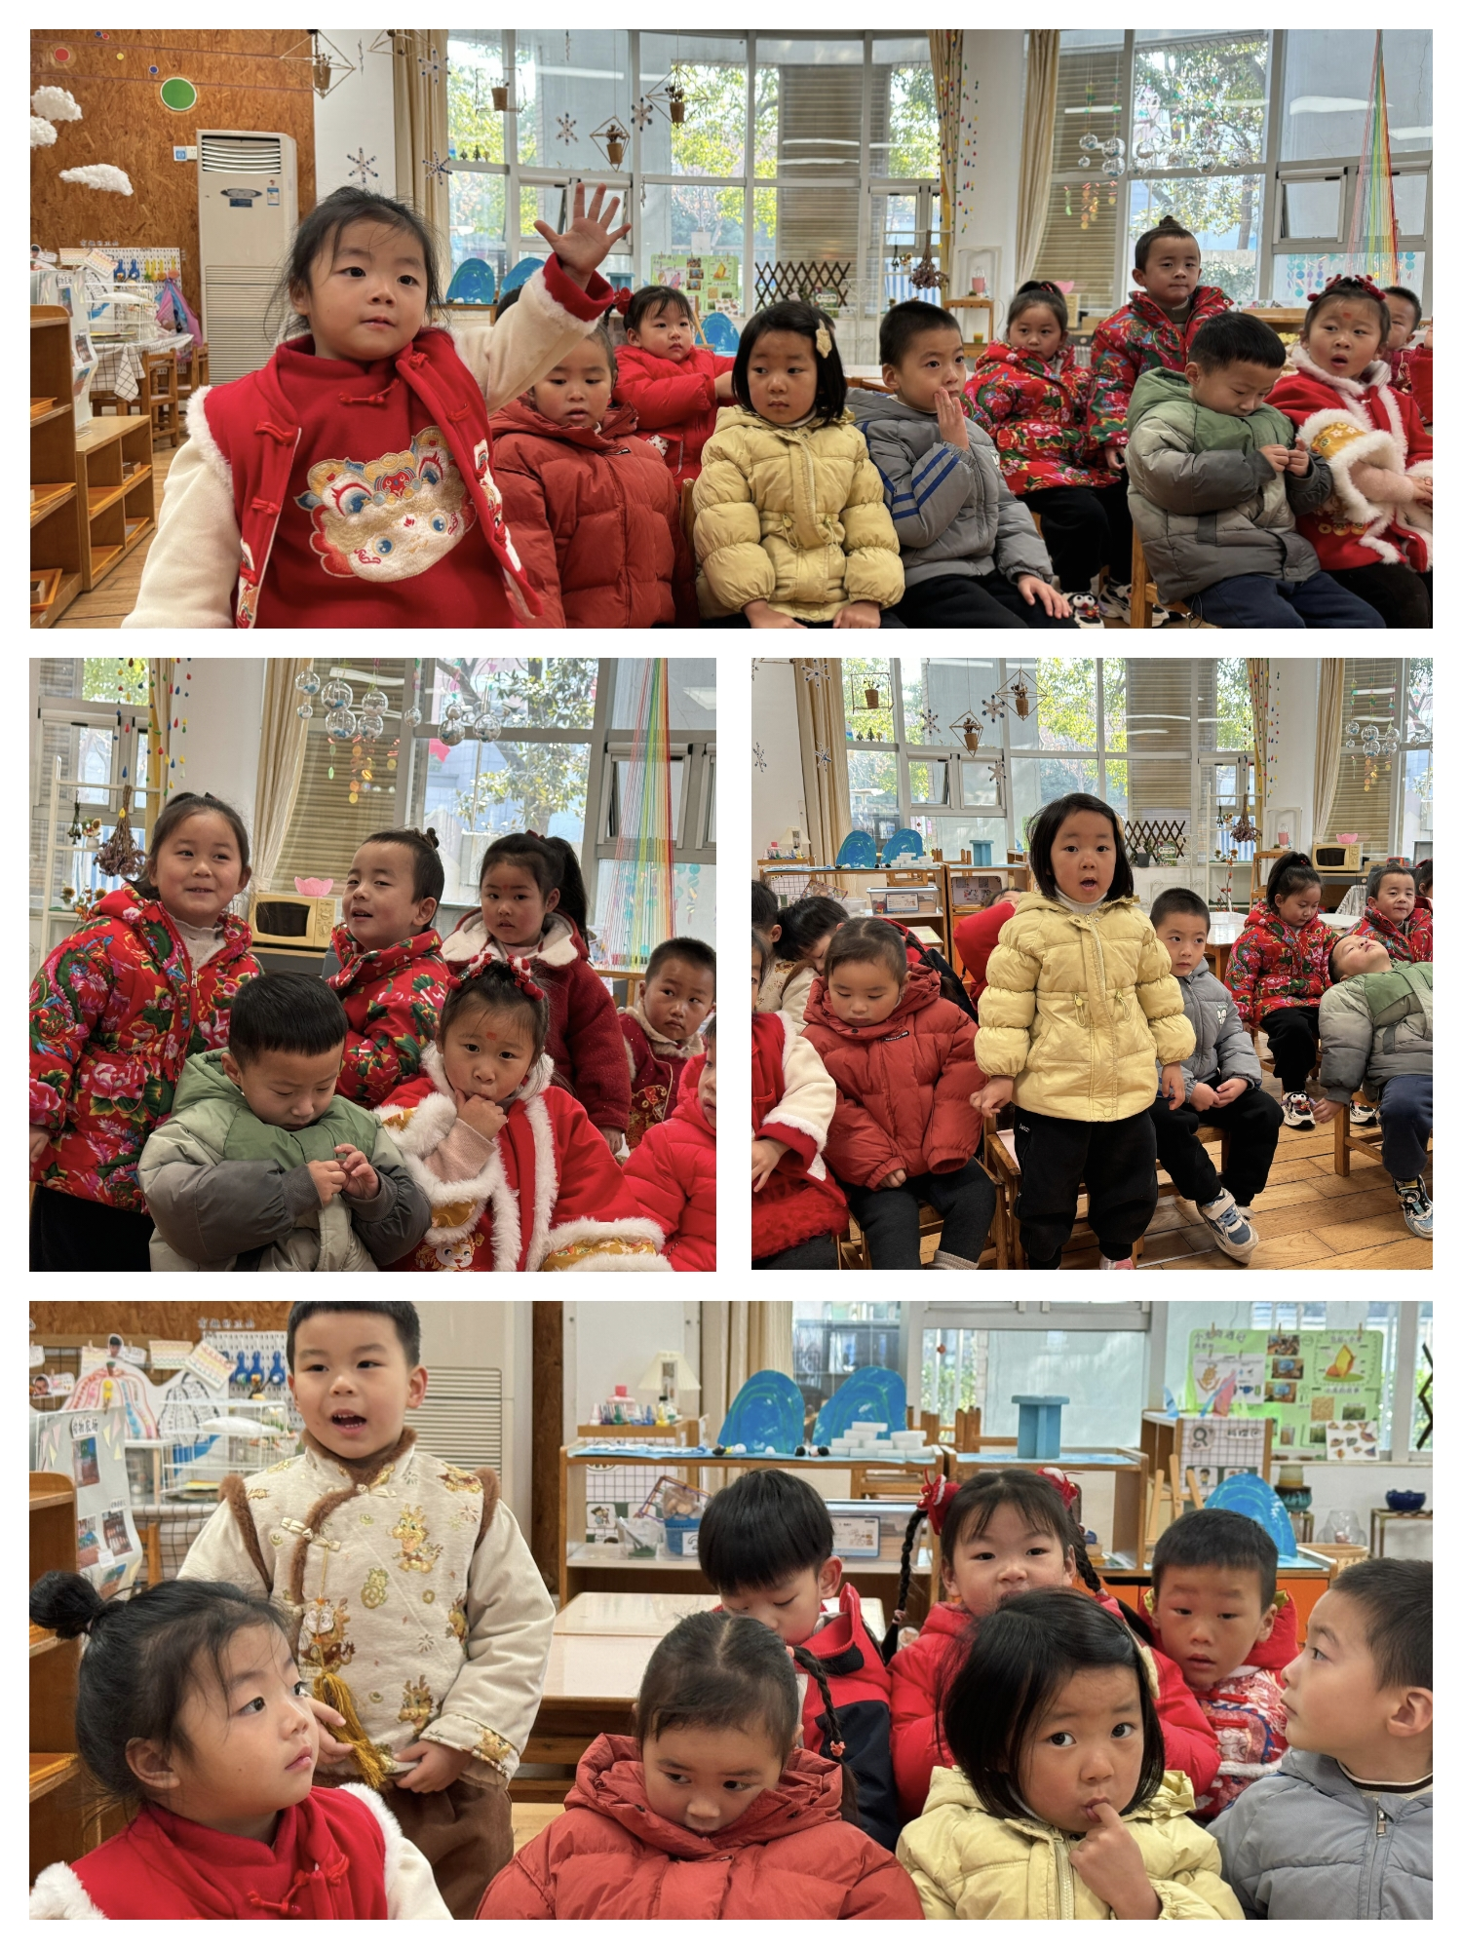这是一节偏谈话类的综合活动。“春节”是我们中国既传统又盛大的节日，值得所有人庆贺，小班的孩子第一次离开幼儿园，在家里过了一个快乐的“春节”，度过了一个快乐的新年。回到幼儿园后见到老师和同伴，幼儿肯定有很多开心或难忘的事情要相互倾诉、交流。因此，我们以“新年最高兴的事”为话题，开展本次活动，发展孩子的语言表达能力。

幼儿发展分析：

本班的孩子对于自己感兴趣的事情话比较多，但是在讲述时胆量不够，有少部分孩子讲话时声音有点小，需要多多锻炼和鼓励。在活动中**刘语辰、刘若熙、汤语桐、薛宇程、顾奕凯、刘瑞麟、冯育泽、吴沐萱、孙堇禾、陆博渊、宋陈凯、韩雨彤、、高蝶珺、吴沐泽、万弘一**愿意大胆地在集体面前清楚地讲述新年里自己最开心的事；尝试耐心倾听他人讲话，初步体验分享的快乐。**黄宇骞**今天上课有点不在状态。

1.午餐情况：

今天的午饭吃的是高粱大米饭、萝卜炖牛肉、菠菜炒口蘑，喝的是青菜鸡蛋汤，水果是砂糖橘、草莓。今天我们发现大部分的孩子是能够自主进餐的，虽然过了一个寒假但是大部分孩子还是有较好的进餐习惯，吃完饭也记得洗手漱口擦嘴巴。

2.午睡情况：

午睡时，有个别孩子入睡比较晚，大家需要调整孩子的作息时间哦！

**家园合作：**

1.动态上的照片，并不是所有孩子的照片，大家可以前往**QQ相册**观看更多照片哦！

2.部分小男生的小便方法家长们可以适当地再巩固引导！

3.今天没有延时班，大家记得15:35来接小朋友哦！